**《耐酸耐候用热轧钢板和钢带》**

**标准编制说明**

一、任务来源

本文件由中国特钢企业协会提出并归口，冶金工业规划研究院作为标准组织协调单位。根据中国特钢企业协会团体标准化工作委员会团体标准制修订计划，由上海梅山钢铁股份有限公司、冶金工业规划研究院等单位共同参与起草，计划于2024年一季度前完成《耐酸耐候用热轧钢板和钢带》标准的制定工作。

二、制定本文件的目的和意义

耐酸耐候钢广泛应用于冶金、能源电力、石油化工等领域，是热交换器、省煤器、集尘器、空气预热器、蒸发器、烟道等烟气处理系统，以及烧结机头电除尘、炉顶煤气升降管、高炉水渣料斗、烧结机环冷改造、脱硫吸收塔、转炉煤气柜等冶金工程项目中重要的基础原材料。其良好的耐硫酸露点腐蚀性能，延长设备使用寿命或维修更换的时间间隔，有效节约原材料资源，取得较为显著的经济效益。

梅山钢铁是行业内耐酸耐候用热轧钢板和钢带领域旗舰生产企业，自2009年研制生产以来，先后开发出BNS440、09CrCuSb等钢种应用于冶金、电力等领域具有耐酸需求的生产设施建设。2022年宝钢股份宝山基地、梅山基地成功开发新一代高耐蚀钢，Q350AW、Q450AW、Q550AW、Q600AW、Q700AW等品种相继问世，产品耐蚀性能、焊接性能得到进一步强化，抗腐蚀能力与普通钢材产品相比提高2～8倍。梅钢该产品系列2022年产量9147吨、2023年1~9月产量为8778吨（预计年产量11700吨）。目前行业市场正规采用耐酸钢产品需求量约15万吨/年，梅钢市场占有率约7.8%，处于行业领先水平。随着双碳战略推进及各下游行业用钢水平高端化发展，预计国内潜在年需求量可增加至200-300万吨。

较好的产品性能进一步扩展钢板和钢带应用领域，目前该产品已实现运煤铁道货车车厢、环卫车车厢生产制造用钢的批量化供货。但在标准化领域，现行国家标准GB/T 28907—2021《耐硫酸露点腐蚀钢板和钢带》仅包含Q235NS、Q355NS、Q420NS、Q460NS等4个强度级别，产品牌号覆盖不全，化学成分波动较大，力学性能、工艺性能技术指标基础通用，一般仅作为产品质量底线要求，无法有效指导新产品生产销售及使用，使得生产企业与下游客户生产贸易中，多采用技术协议进行供货。

由于各企业生产特点、技术水平和用户习惯不同，造成市场上耐酸耐候钢带出现产品质量参差不齐、鱼龙混杂的现象。为进一步规范耐酸耐候钢生产销售，保障下游设施建设使用安全，梅山钢铁作为该产品领先企业，向中国特钢企业协会提出《耐酸耐候用热轧钢板和钢带》团体标准研制计划，根据生产特点和下游用户使用需求，进一步完善产品牌号，收窄化学成分波动范围，提高力学性能指标水平，补充下游客户重点关注的金属夹杂物要求，并针对下游用户使用情况，提出钢板和钢带的牌号、用途、产品类别推荐目录，保障产品品质，方便下游客户使用，为产业链上下游市场的生产贸易活动提供标准化技术支持。

三、标准编制过程

2023年×月：提出制定标准项目，并进行了标准立项征求意见和论证工作；

2023年×月：中国特钢企业协会发布项目计划；

2023年×月：进行起草标准的调研、问题分析和相关资料收集等准备工作，完成了标准制定提纲、标准草案；

2023年×月：工作组内征求意见和讨论；

2023年×月：召开标准启动会，围绕标准草案进行讨论，按照与会意见和建议进行修改，形成征求意见稿并发出征求意见；

2023年×月：完成征求意见处理、形成标准送审稿；

2203年×月：完成该标准审定会和标准报批稿，上报中国特钢企业协会审批；

2023年×月：发布、实施标准。

四、标准编制原则

本文件在研制过程中，遵循“面向市场、服务产业、自主制定、创新引领”的原则，注重标准制定与技术创新、试验验证、产业推进、应用推广相结合，本着先进性、合理性和可操作性以及标准的统一性、协调性、适用性、一致性和规范性原则，来进行本文件的制定工作。

五、标准的研究思路及内容

（一）编制思路

《耐酸耐候用热轧钢板和钢带》在起草过程中按照GB/T 1.1—2020《标准化工作导则 第1部分:标准化文件的结构和起草规则》的规要求编写。

在确定本文件的主要技术内容时，综合考虑国内外现行相关标准特点和使用习惯，主要参考、依据标准如下：

GB/T 709—2019《热轧钢板和钢带的尺寸、外形、重量及允许偏差》

GB/T 28907—2021 《耐硫酸露点腐蚀钢板和钢带》

（二）标准技术框架

本文件包含以下部分

前 言

1 范围

2 规范性引用文件

3 术语和定义

4 订货内容

5 尺寸、外形、重量

6 技术要求

7 试验方法

8 检验规则

9 包装、标志及质量证明书

（三）主要技术内容

1. 范围

根据耐酸耐候用热轧钢板和钢带的实际生产使用需求、应用情况，本文件对产品厚度提出明确上下限范围，具体内容如下：

本文件规定了耐酸耐候用热轧钢板和钢带的牌号表示方法、订货内容、尺寸、外形、重量、技术要求、试验方法、检验规则、包装、标志及质量证明书。

本文件适用于烧结机积头、环保烟气处理设备、电厂烟囱和空气预热器、冶金行业脱硫装置、烟草行业烤房、输电铁塔、铁路车辆以及酸性腐蚀区域钢结构等厚度1.2mm~25.4mm的耐酸耐大气腐蚀热轧钢带及其连轧钢板（以下简称钢板及钢带）。

2. 规范性引用文件

本文件按照GB/T 1.1—2020《标准化工作导则 第1部分:标准化文件的结构和起草规则》的规定起草。

3. 术语和定义

本文件没有需要界定的术语和定义。

4.牌号表示方法

本文件对耐酸耐候用热轧钢板和钢带规定了产品牌号表示方式，并在附录A中提出钢板和钢带的牌号、用途和产品类别使用推荐，具体牌号表示方法如下：

钢的牌号由代表屈服强度中“屈”字的汉语拼音首字母Q、规定的上屈服强度最小值、代表“酸”和“耐候”的英文首字母“AW”三个部分按顺序组成。

示例1：Q450AW

Q——屈服强度中“屈”字汉语拼音首字母；

450——规定的最小上屈服强度数值，单位为兆帕（MPa）；

AW——酸（Acid）和耐候钢（Weathering steel）英文首字母。

当要求钢的质量等级时，可在上述牌号后加上钢的质量等级符号（B、C、D、E）。

示例2：Q450AWE

5. 订货内容

a) 本文件编号；

b) 产品名称（单轧钢板、连轧钢板、钢带）；

c) 牌号；

d) 质量等级（如有要求）；

e) 规格及尺寸、不平度精度；

f) 边缘状态（切边EC，不切边EM）；

g) 交货状态；

h) 重量；

i) 其他特殊要求。

6 尺寸、外形、重量

钢板和钢带的尺寸、外形、重量及允许偏差按GB/T 709—2019《热轧钢板和钢带的尺寸、外形、重量及允许偏差》标准执行。

7 技术要求

7.1牌号及化学成分

耐酸耐候用热轧钢板和钢带目前市场上主要应用级别为Q250AW、Q350AW、Q450AW、Q550AW，少部分为Q600AW、Q700A，多用于冶金工程设备、铁路车辆、石油井架等。伴随着中国制造的高质量发展，设备设施应用环境的不断扩展，耐酸耐候用热轧钢板和钢带将迎来广阔的市场应用前景。本文件参考国内外同类产品技术标准及生产企业成分控制水平，在确保性能合格的条件下，对上述6个产品强度级别，提出成分含量指标要求。具体指标如下表所示。

1. 牌号及化学成分（熔炼分析）

|  |  |  |  |  |  |  |  |  |  |
| --- | --- | --- | --- | --- | --- | --- | --- | --- | --- |
| 牌号 | 化学成分（质量分数）/% | | | | | | | | |
| C | Si | Mn | P | S | Cr | Cu | Sb | Ti |
| Q250AW | ≤0.08 | ≤0.50 | ≤0.80 | ≤0.030 | ≤0.030 | 0.30~1.25 | 0.20~0.55 | 0.02~0.30 | ≤0.05 |
| Q350AW | ≤0.12 | ≤0.50 | ≤1.10 | ≤0.030 | ≤0.030 | 0.30~1.25 | 0.20~0.55 | 0.02~0.30 | ≤0.05 |
| Q450AW | ≤0.12 | ≤0.50 | ≤1.50 | ≤0.030 | ≤0.030 | 0.30~1.25 | 0.20~0.55 | 0.02~0.30 | ≤0.05 |
| Q550AW | ≤0.16 | ≤0.75 | ≤1.50 | ≤0.030 | ≤0.030 | 0.30~1.25 | 0.20~0.55 | 0.02~0.30 | 0.03~0.10 |
| Q600AW | ≤0.16 | ≤0.50 | ≤1.80 | ≤0.030 | ≤0.030 | 0.30~1.25 | 0.10~0.55 | 0.02~0.30 | 0.03~0.10 |
| Q700AW | ≤0.16 | ≤0.50 | ≤2.0 | ≤0.030 | ≤0.030 | 0.30~1.25 | 0.10~0.55 | 0.02~0.30 | 0.03~0.15 |

与GB/T 28907—2021 《耐硫酸露点腐蚀钢板和钢带》（详见下表）相比同牌号产品C、Si、Mn、S含量进一步收窄，P含量、Sb、Cr含量上限、Cu含量上下限略高于国家标准。

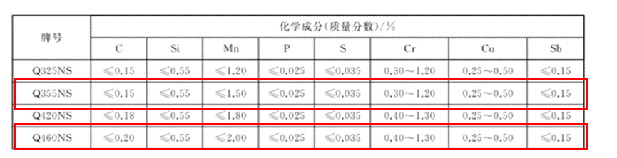

7.2~7.3冶炼方法及交货状态

本文件规定钢由电炉或转炉冶炼，必要时可采用炉外精炼。除非需方有特殊要求并在合同中注明，冶炼方法一般由供方选择。通常以热轧、正火或正火轧制状态交货。

7.4 力学性能和工艺性能

综合考虑企业生产实际和下游客户应用领域，本文件按照产品厚度规格进行组距划分，并分别规定屈服强度、抗拉强度、换后伸长率、180°弯曲试验要求。

1. 力学性能和工艺性能

|  |  |  |  |  |  |  |  |  |  |  |
| --- | --- | --- | --- | --- | --- | --- | --- | --- | --- | --- |
| 牌号 | 拉伸试验b | | | | | | | 180°弯曲试验b | | |
| 上屈服强度a *ReH/*MPa | | | 抗拉  强度*Rm*/MPa | 断后伸长率*A*/% | | |
| 公称厚度/mm | | | 公称厚度/mm | | | | | |
| ≤16 | ＞16~40 | ＞40~50 | ≤16 | ＞16~40 | ＞40~50 | ≤6 | ＞6~16 | ＞16 |
| Q250AW | ≥250 | ≥250 | ≥250 | 400~510 | ≥24 | ≥22 | ≥22 | D=a | D=2a | D=3a |
| Q350AW | ≥350 | ≥350 | ≥350 | 490~690 | ≥22 | ≥20 | ≥20 | D=a | D=2a | D=3a |
| Q450AW | ≥450 | ≥450 | ≥450 | 520~750 | ≥20 | ≥18 | ≥17 | D=a | D=2a | D=3a |
| Q550AW | ≥550 | ≥550 | ≥550 | 600~800 | ≥18 | ≥16 | ≥16 | D=2a | D=3a | D=4a |
| Q600AW | ≥600 | ≥600 | ≥600 | 650~850 | ≥15 | ≥15 | ≥14 | D=2a | D=3a | D=4a |
| Q700AW | ≥700 | ≥700 | ≥700 | 750~950 | ≥12 | ≥12 | ≥12 | D=2a | D=3a | D=4a |
| a 当屈服现象不明显时，可采用规定塑性延伸强度*Rp0.2*。  b 拉伸试验和弯曲试验取横向试样。D为弯曲压头直径，a为试样厚度。 | | | | | | | | | | |

与GB/T 28907—2021 《耐硫酸露点腐蚀钢板和钢带》（详见下表）相比同牌号厚规格产品断后伸长率略有降低，提升抗拉强度上限、下限范围。

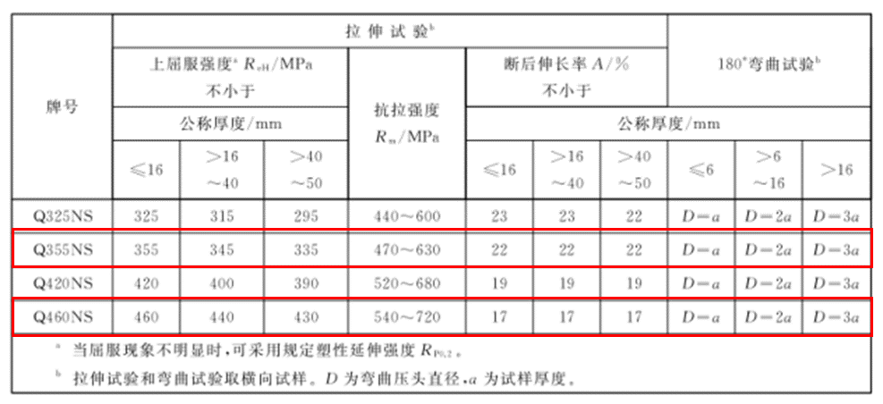

7.5 耐腐蚀性能

分别参照JB/T 7901、TB/T 2375提出耐酸腐蚀性能、耐大气腐蚀性能的要求。

7.6 非金属夹杂物

为保障产品性能稳定均匀，本文件参照TB/T 1979 《铁道车辆用耐大气腐蚀钢》提出非金属夹杂物技术指标，具体内容如下所示。

1. 非金属夹杂物合格级别

|  |  |  |  |  |  |  |  |  |  |
| --- | --- | --- | --- | --- | --- | --- | --- | --- | --- |
| 夹杂物类型 | A | | B | | C | | D | | DS |
| 合格级别，不大于 | 细系 | 粗系 | 细系 | 粗系 | 细系 | 粗系 | 细系 | 粗系 | 2.0 |
| 2.5 | 2.5 | 2.0 | 2.0 | 2.5 | 2.5 | 2.0 | 2.0 |

7.7 表面质量

为避免由于缺陷导致产品存在先天性疲劳源，以至于钢板和钢带在使用中由于产生裂纹发生失效，本文件参照GB/T 28907提出表面质量要求，对裂纹、结疤、折叠等缺陷以及氧化铁皮、划痕等提出要求，保障钢板和钢带使用中具有较好的疲劳性能，并将有缺陷部分不应超过每卷钢带总长度的6%提升至5%，具体指标如下：

7.7.1钢板和钢带表面不应有裂纹、气泡、折叠、夹杂、结疤等对使用有害的缺陷。钢板和钢带不应有目视可见的分层。

7.7.2钢板和钢带表面允许有不影响使用的薄层氧化铁皮、铁锈和轻微的麻点、划痕等局部缺陷，其深度或高度不应超过钢板和钢带厚度公差之半，并应保证钢板和钢带的允许最小厚度。

7.7.3钢板表面缺陷允许清理，清理处应圆滑无棱角，并应保证钢板的允许最小厚度。

7.7.4在钢带连续生产过程中，局部表面缺陷不易发现并去除，因此允许带缺陷交货，但有缺陷部分应不超过每卷钢带总长度的5%。

7.8无损检测

参照GB/T 28907提出无损检测要求。

8. 试验方法

8.1提出了如下所示的化学成分试验方法要求：钢的化学成分试验方法按GB/T 4336、GB/T 20123、GB/T 20125或通用方法的规定进行，但仲裁时应按GB/T 223. 5、GB/T 223.9、GB/T 223.11、GB/T 223.14、GB/T 223.18、GB/T 223.23、GB/T 223.40、GB/T 223.47、GB/T 223.49、GB/T 223.58、GB/T 223.61、GB/T 223.68、GB/T 223./84、GB/T 223.86的规定执行。

8.2针对钢带的检验项目提出检验项目、取样部位和试验方法要求，具体内容如下表所示。

1. 检验项目的检验项目、取样部位和试验方法

|  |  |  |  |  |
| --- | --- | --- | --- | --- |
| 序号 | 检验项目 | 取样数量 | 取样方法 | 试验方法 |
| 1 | 化学成分 | 1个/炉 | GB/T 20066 | 见8.1 |
| 2 | 拉伸试验 | 1个/批 | GB/T 2975 | GB/T 228.1 |
| 3 | 弯曲试验 | 1个/批 | GB/T 2975 | GB/T 232 |
| 4 | 冲击试验 | 3个/批 | GB/T 2975 | GB/T 229 |
| 5 | 非金属夹杂物 | 1个/批 | GB/T 10561—2023 | GB/T 10561—2023 |
| 6 | 无损检测 | 逐张 | — | GB/T 2970 |
| 7 | 尺寸、外形 | 逐张/卷 | — | 符合精度要求的适宜量具 |
| 8 | 表面质量 | 逐张/卷 | — | 目视 |

9. 检验规则

本章节对钢带的检查和验收、组批规则、复验和判定规则、数值修约等四个方面提出具体要求。

9.1检查与验收中规定了“钢板和钢带的检查和验收由供方质量监督检验部门进行”。

9.2 组批规则中提出“钢板和钢带应成批验收。每批由同一牌号、同一炉号、同一规格、同一交货状态的钢带组成”。

9.3取样数量要求钢带的取样数量应符合表5的规定。

9.4复验与判定中，规定了“钢板和钢带的复验与判定规则应符合GB/T 17505的规定”。

9.5中规定钢材的试验结果采用修约值比较法，数值修约规则按GB/T 8170的规定。

10. 包装、标志及质量证明书

本章节要求钢板和钢带的包装、标志及质量证明书应GB/T 247的规定。

六、标准的应用领域

本文件确定了耐酸耐候用热轧钢板和钢带的订货内容、尺寸、外形、重量、技术要求、试验方法、检验规则等技术指标，进一步满足该领域高质量用钢需求，对下游用户的采购、加工和制造具有指导意义。强化了上下游企业的衔接和联系，简化了双方采购合同的复杂性，对规范产品市场，推动产业链高质量协同发展具有推动作用。

本文件的实施，符合我国钢铁工业由高速度发展向高质量发展的整体趋势，能够为冶金工程、电力石化等设备设施用钢原材料的稳定、安全提供支撑，使原料生产企业满足下游用户对钢带的各项参数要求，提高产品高质量供给水平。

七、标准属性

本文件属于钢铁行业团体标准。

《耐酸耐候用热轧钢板和钢带》标准编制工作组

2023年11月